Why Don’t We Count Twice?
- בעל המאור מסכת פסחים דף כח עמוד א
ובספירת העומר יש ששואלין מה טעם אין אנו אומרים בו זמן ועוד מה טעם אין אנו סופרים בלא ברכה ביום טוב שני של פסח כדאמרי' לענין סוכה בשמיני ספק שביעי מיתב יתבינן ברוכי לא מברכינן מפני שברכת הסוכה עומדת כנגד קדוש היום ה"נ ברכת העומר עומדת כנגד קידוש היום ונימני נמנאי ולא ליבריך ברוכי ועוד מה טעם אין אנו סופרין שתי ספירות מספק כמו שאנו עושין שני י"ט מספק וכללו של דבר אין לנו להחמיר בספירת העומר שאינו אלא לזכר בעלמא והכין אסיקנא בדוכתא במנחות דאמימר מני יומי ולא מני שבועי אמר זכר למקדש …ואם אמר בשמיני ספק ז' של סוכה מיתב יתבי' ברוכי לא מברכין שלא תבא ברכה שהיא באה מכח יום טוב שני של סוכה שהוא דרבנן ותעקור יום טוב ראשון של שמיני חג דאורייתא שהוא עומד כנגדה ומשום הכי יתבינן ולא מברכינן אבל אנו היאך נעקור ברכת ספירת העומר ביום טוב שני שהיא באה מכח יום טוב ראשון שהוא מן התורה ונדחה אותה מפני יום טוב שני דרבנן שהוא עומד כנגדה ודרבנן לא אתי ודחי דאורייתא הילכך מנינן ומברכינן ואם באנו לספור ב' ספירות מספק נמצאת ספירה שניה מושכת עד יום טוב ראשון של עצרת ואתי לזלזולי ביום טוב דאורייתא הילכך אין לנו אלא מה שנהגו והמקומות שנהגו שלא למנות שבועות בכל יום ויום עד מלאת השבוע בכל שבוע ושבוע הוא המנהג היפה.

- https://www.sefaria.org.il/Bava_Metzia.6b.8-7a.1?lang=bi

- שו"ת דבר אברהם חלק א סימן לד
מי שהיה בדרך רחוקה בין א"י והיה מסופק במנין ימי ספירת העומר אם הוא עומד בשלשה לספירה או בארבעה אם יכול לברך ולספור מספיקא שני מספרים היינו היום שלשה ימים היום ארבעה ימים
[א] הנה בפשוטו נראה שאין ענין הספירה שיוציא מלות המספר מפיו אלא עניינה שידע ויוחלט אצלו מדעת ומהחלט המנין שהוא סופר ובלאו הכי לא מיקרי ספירה כלל אלא קריאת מלות הספירה הוא דהויא ולא ספירה עצמה. ובזה נראה לי להסביר בטעמו של המג"א (סי' תפ"ט ס"ק ב') שכתב דאין סופרין אלא בלשון שהוא מבין ואם אינו מבין לה"ק וספר בלה"ק לא יצא דהא לא ידע מאי קאמר ואין זה ספירה עכ"ל. וראיתי בשו"ת שאילת יעבץ (ח"א סו"ס קל"ט) שחולק עליו וסובר דאפילו אם אינו מבין לה"ק סופר בה ובאמת טעמא בעי מנ"ל להמג"א דבעינן שיבין לה"ק, והרי כתבו התוס' סוטה (דף ל"ב ע"א ד"ה ק"ש) דהלל וקידוש וברכות המצות נאמרים בכל לשון אפילו אינו שומע, ומנ"ל דבספירה בעינן הבנת הלשון דוקא…
ולפי הנ"ל מוסבר יפה דדוקא גבי ק"ש ודכוותה שהן רק קריאות ואמירות לחוד שפיר לא הוה בעינן בהו מסברא שיבין את הלשון דאפילו כשאינו מבין מ"מ לא יצאו מכלל קריאה ואמירה, ר"ל שהוא נקרא קורא ואומר אף כשאינו מבין, ולכן הוצרכנו לקרא דשמע בכל לשון שאתה שומע ללמד שיהא מבין את הלשון וכן בכולהו אינך מילי, אבל בספירה לא בעינן כלל קרא לגלויי שצריך להבין את הדברים לפי שמצד עצמן אין ספירה ומנין אלא כשהסופר והמונה יודע ומבין את המספר ואל"ה הוו רק כקריאת המלים בלבד ולא כספירה ומנין, והוא פשוט מאד….

[ג] ומעתה דכשאינו מבין ויודע את מספרו מדעת לא מיקרי מנין וספירה כלל א"כ בנ"ד במסופק בימי הספירה בודאי אינו מונה שני ימים מספקא, דהאיך יאמר היום שלשה ימים היום ארבעה ימים דאיזה מספר הוא שאם אפשר שהוא שלשה ואפשר שהוא ארבעה א"כ לא הוי מספר כלל שהרי אינו מכיר ואינו יודע בהחלט את המספר שהוא מונה בשלמא אי הוה אמרינן דספירה בלא הבנת הלשון מהניא שפיר היה מקום להסתפק בזה, אבל למ"ש דבעינן הבנה דוקא מפני ידיעת המספר הרי מנין זה של ספק אינה ידיעה כלל וכן אני אומר גם במי שהיה מסופק בימי הספירה ומנה רק מספר אחד מספק שמא יתרמי שיכוון למספר האמיתי דאע"ג דאיתרמי שכיוון מ"מ לא יצא משום דבשעת ספירתו לא הוה ידע בבירור ואין זו ספירה:
ובזה נ"ל לתרץ מה שהקשה הרז"ה בס' המאור שלהי פסחים מה טעם אין אנו סופרים שתי ספירות מספק עכ"ל, ולמ"ש ניחא דאנן הרי בקיאין בקביעי דירחא ואין לנו ספק בימי הספירה ועיקר הקושיא היא רק דמשום מנהג אבותינו הי' לנו לספור שתי ספירות כמו ביום טוב דאינהו הוה מספקא להו ועשו שני ימים מספיקא, אבל לפי דברינו הנ"ל נראה לומר דבר חדש דדוקא ביום טוב היו נוהגין אבותינו לעשות ב' ימים מספיקא אבל בספירה באמת לא היה אפשר כלל לאבותינו לספור שתי ספירות ביחד מספק לפי שזו אינה ספירה כלל כמ"ש ובמקום ובזמן שהיו מסופקין לא הי' תקנה לדבר וצ"ל שלא היו סופרין כלל:…

[ה] ולכאורה יש להביא ראיה להיפך דסופר ומסופק במניינו הוי ספירה ממ"ש התוס' מנחות (דף ס"ו ע"א ד"ה זכר למקדש) דבספק חשכה יכול לברך ואין צריך להמתין עד שיהא ודאי לילה כיון שהוא ספיקא דרבנן בזה"ז, וכ"ה ברא"ש פרק ערבי פסחים (סי' מ') ובתשובות מהר"מ מרוטנבורג ד' בודאפעשט (סי' ש"א), והשתא בשלמא אי נימא דסופר ומסופק במניינו הויא ספירה מצד עצמה ואם האמת הוא כמו שספר יצא, דלפי"ז אישתכח דכשסופר בספק חשכה מנין של יום הבא אם האמת הוא דהוי כבר לילה הואי ספירתו ספירה מעלייתא מצד עצמה, ואנו מסופקין רק אם אמנם כן הוא האמת שספר בזמן חיובו וכמנין הראוי בזמנו דהיינו אם הוי כבר לילה של יום הבא, שפיר אמרינן דספיקא דרבנן לקולא שהרי לאותו צד הספק דהוי כבר לילה הויא ספירתו ספירה מעלייתא ולכן אנו תופסים בדרבנן כצד הזה ויצא, אבל אם נימא דסופר ומסופק במניינו לא הויא ספירה כלל מצד עצמה שלא יוכח ענין הספירה על המסופק במניינו א"כ זה ספק ספירה כלל כי היכי דנידון בה לומר דבדרבנן אזלינן לקולא אלא ודאי לא הוי ספירה מעיקרא, דאע"פ שיש ספק ואפשר הוא שכבר היה לילה ושפיר ספר כדינו וכספירה הראויה מ"מ הסופר גופי' כשהוא סופר ביהש"מ מנין של יום הבא ואומר היום כך וכך הרי מסופק הוא בספירתו גם בעיקר המנין של הימים שאם הוא לילה הוי שעת ספירתו מנין של יום הבא ואם הוא יום הוי מנין של יום שעבר וא"כ לא הויא ספירה כלל בכל אופן שהרי אין מניינו ברור בדעתו, ומה זה ענין לספיקא דרבנן אע"כ דגם הסופר המסופק במניינו ספירתו ספירה ואנו מסופקין רק אם כיוון את האמת וספר בשעה הראויה וע"ז שפיר אמרינן ספיקא לקולא כנ"ל:
אבל לקושטא דמילתא אין מכאן ראיה, שהרי כתבו התוס' שם דאף ביום סמוך לחשכה יש למנות ועדיף משום תמימות, והתם ודאי אינו סופר את המנין שהוא בשעת ספירתו שהרי סופר הוא מנין של מחר והוי כמעיד שקר כמ"ש המג"א (סי' תפ"ט סק"ז) בשם הרשב"א, ובע"כ לומר דהמונה באמרו כך וכך לעומר אין כוונתו על שעת ספירתו אלא שיום הבא הוא כך וכך לעומר ומשו"ה לא הוי כמעיד שקר, וא"כ בספק חשכה נמי אין כוונתו שבשעה זו הוי כך וכך לספירה דשעה זו באמת מסופקת היא לו ואין מניינה ודאי אלא כוונתו שיום הבא הוי כך וכך לספירה ובזה הרי ספירתו ודאית מצד עצמה שאינו מסופק במנין של יום הבא, ועיקר הספק אם יצא או לא הוא רק שמא לא ספר בשעת החיוב ולא יצא ע"ז שפיר אמרינן דספיקא דרבנן לקולא, אבל בנ"ד במסופק בעיקר הספירה במניינה שפיר י"ל דלא הויא ספירה כלל וכמש"ל:
ואולם אף על פי שהסברא נכונה ויש לה סמוכין אבל אחרי שהרז"ה תירץ לקושייתו מה טעם אין אנו סופרין שתי ספירות בדרך אחרת וז"ל ואם באנו לספור ב' ספירות מספק נמצאת ספירה שני מושכת עד יום טוב ראשון של עצרת ואתי לזלזולי ביום טוב דאורייתא הלכך אין לנו אלא מה שנהגו עכ"ל, נראה לכאורה דלית לי' כסברתנו הנ"ל דאל"כ עדיפא הו"ל למימר דא"א לספור ב' ספירות מספק וקושיא מעיקרא ליתא, והר"ן שם הביא ג"כ דבריו ולא העיר עליהם כלום, והלכך נראה דבנ"ד נמי אפשר לספור ב' ספירות מספק ולפי שספירה בזה"ז דרבנן אולי נכון יותר שיספור ב' ספירות מספק בלא ברכה:

- The Rav, based on Rabbi David Shapiro: Pesach SEfirat Ha-Omer and Shavu’ot

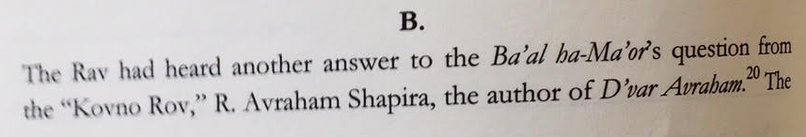
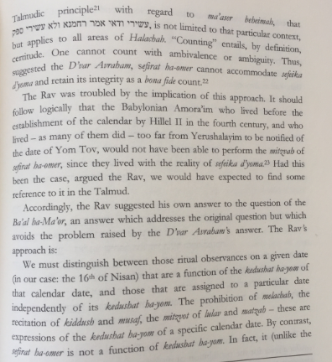
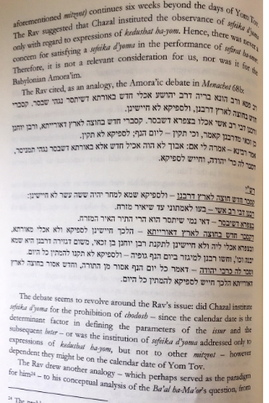
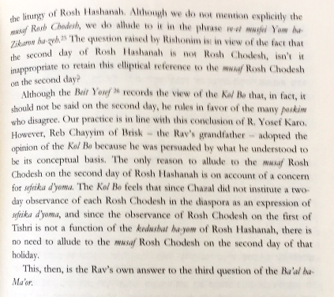

- Reflections on Sefirat ha-Omer Rabbi Michael Rosensweig https://torahweb.org/torah/1999/moadim/rros_sefira.html

To resolve some of these difficulties it may be helpful view sefirat ha-omer from the perspective of kedushat ha-zeman. Rav Yosef Dov Soloveitchik zt"l developed this theme at length in an essay entitled "Sacred and Profane." He argues that time consciousness is a prerequisite to freedom. The slave who lives for the moment and does not control his own destiny, whose time is literally not his own, is exempt from all mitzvot asei she-ha-zeman geramah (time-restricted obligations) because he has no sensitivity to, or appreciation of, the nuances of time. Rav Soloveitchik explains the function of sefirat ha-omer:

When the Jews were delivered from the Egyptian oppression and Moses rose to undertake the almost impossible task of metamorphosing a tribe of slaves into a nation of priests, he was told by God that the path leading from the holiday of Pesach to Shavu'ot, from initial liberation to consummate freedom, leads through the medium of time. The commandment of sefirah was entrusted to the Jew; the wondrous test of counting forty nine successive days was put to him. These forty-nine days must be whole. If one day is missed, the act of numeration is invalidated.
A slave who is capable of appreciating each day, of grasping its meaning and worth, of weaving every thread of time into a glorious fabric, quantitatively stretching over the period of seven weeks but qualitatively forming the warp and woof of centuries of change is eligible for Torah. He has achieved freedom.(8)
On this basis many of the peculiar and seemingly incongruous facets of sefirat ha-omer can be justified. The very act of counting acquires significance and requires a berachah in as much as it represents a process whose aim is to sensitize man to this indispensable religious dimension of time-consciousness. If we identify sefirat ha-omer with time-awareness, then our act of counting is more than a simple marking of time between Pesach and Shavu'ot, or a passive noting of time's passage (like the counting of a zavah); rather, sefirat ha-omer becomes a means of effecting an important psychological and religious transformation, which is most effectively achieved by verbal articulation and daily expression. The Ramban's allusion an analogy to the concept of Chol ha-Moed is particularly apt in as much as sefirat ha-omer constitutes an essential period of transition between the slave mentality of the immediate post-Pesach era and the time-conscious mindset of true freedom that is prerequisite for receiving the Torah on Shavu'ot.(9)
In associating sefirat ha-omer with the themes of freedom and sensitivity to time it is illuminating to examine, if only briefly, other halachot that distinguish sefirat ha-omer….
The Ba'al ha-Ma'or (end of Pesachim) asks a famous question: Why should we not consider sefeikah di-yomah when counting sefirah in the Diaspora, just as we do in requiring the observance of a second day of yom tov? Some acharonim respond that the very concept of counting would be undermined by indecisiveness. If we view sefirah from the perspective of time-consciousness and human autonomy, this response takes on a new dimension of meaning.(11)
Finally, it is interesting to assess the method of counting and its implications against this background. The Talmud (Menachot 66a) informs us: "Abaye says there is an obligation to count the days of sefirah and there is also an obligation to count the weeks." This statement reflects the two types of time-awareness: the long term perspective and the immediate perspective. Clearly one of the most salient features of free and progressive man is his ability to plan ahead, to work toward a long-term objective with foresight. By living for the future and preparing for it, he asserts and demonstrates a measure of autonomy over his life. By being goal- and project-oriented, he is able to infuse his life with meaning and purpose. This theme is reflected in the concept of "counting weeks."
There is, however, a definite hazard in focusing on the future to the exclusion of the present. If long-term objectives and goals totally dominate one's actions and attitudes, the urgency of the present and its unique opportunities may be lost. In compromising the integrity of the present for the sake of the future, one generally undermines the ultimate purpose as well. Thus we are instructed to treat each day as a discrete unit--to "count days." The Rambam, in his Sefer ha-Mitzvot (asei 161) goes to great length to prove that despite the existence of these two distinct motifs--of days and of weeks--they in fact comprise one integrated mitzvah.(12)
The challenge we face, then, is clear. We must endeavor to harmonize and reconcile our long-term growth (the "counting of weeks") with our immediate needs (the "counting of days"), and to cultivate a sensitivity to time in all of its various dimensions. Then we will effectively be able to partake in the transforming process of sefirat ha-omer, the bridge which will bring us to Sinai.

